- CSS3：新样式表技术（浏览器前缀很重要，边框和各种input类型易于实现，字体不再受限，变形、过渡和动画）
- CSS3分为多个不同的模块，有背景（background）、字体（font）、变形（transform）、动画（animation）和用户界面（user interface），每一个模块负责处理web设计中某一方面的问题。
- 要在较低版本的浏览器中使用CSS3的新属性，要使用浏览器前缀
  - Chrome 7.0以及之前的版本 -webkit
  - Firefox 3.5以及之前的版本 -moz
  - opera 11.0以及之前的版本 -o
  - Safari 3.1以及之前的版本 -webkit
  - IE 9.0以及之前的版本 -ms
- 为了确保万无一失，可以在CSS中包含所有的前缀，可以将其作为一条规则。
- Web字体
  - @font-face的新规则指示浏览器下载@font-face节中的字体
  - CSS3规则-可将其视为已定义好的常量，可应用与其他CSS值。一旦创建并命名了@font-face规则，可以再CSS文档中任何需要的地方使用该规则。
  - 使用CSS3规则之前，需要先创建规则，这里就@font-face规则而言，需要创建一个新的@font-face节
    - font-family（字体族）-CSS文档中，该属性的值作为应用该字体规则时的名称
    - src（字体源）-用来描述字体文件的位置，该属性可以接收多个参数
      - 每一个版本对应的URL
      - 如果使用通用字体，如操作系统中已经包含的字体，可以使用local（）函数将其添加到src条目中
    - 字体的粗细和字体风格
      - font-weight：bold/normal
      - font-style：italics（斜体）/underline（下划线）/strikethrough（中划线）
  - 字体格式-要支持所有浏览器，网站至少要以下两种字体文件
    - 除IE外，其他浏览器都支持TTF字体（TrueTypeFonts）
    - IE9以及更早的版本支持EOT字体（Embedded OpenType）
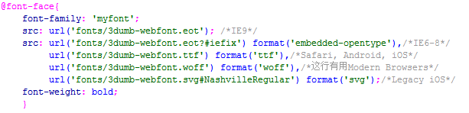

- 背景background
  - 用于背景的属性
    - background-clip：padding-box、content-box、border-box
    - background
  - 多个背景图片 使用background-image列出多个URL即可，CSS3自动为其设置z-index属性，第一个图片位于最顶层，接下来的图片则一次位于底层
  - 设置背景位置（背景在盒模型中的起始位置，padding-box的效果需设置padding值）
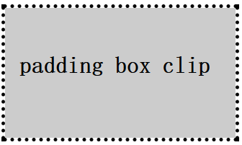

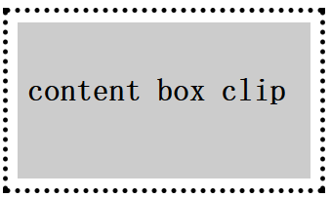

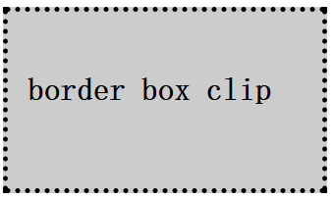

2014.10.07 星期日
- 边框border
  - 用于边框的属性
    - border-image：用于创建图片边框
      - url-图片的路径路径
      - [slice]-向内偏移
      - [width]-宽度
      - [outset]-边框图像区域超出边框的量
      - [repeat|round|stretch]-平铺、铺满或拉伸。
    - border-radius：用于创建圆角边框
    - box-shadow：用于创建阴影边框
      - [inset]-将阴影置于边框内部
      - [x][y]
      - [blur-radius][spread-radius]-模糊距离和阴影的尺寸
      - [color]-阴影的颜色值
  - 圆角表框
  - 阴影边框
  - 图形边框
    - 首先需要获得边框使用的图片。边角元素需明确定义，四角之间的的部分是可重复的（中间为空，否则谷歌浏览器也会将中间的部分重复）
    - 创建CSS，需要一个标准的边框（主要是边框的宽度1em，浏览器将把图片缩放到该尺寸）
    - 设置border-image属性
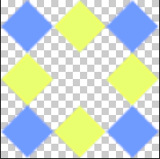
  - border-image还有一个用途，用于创建具有动态大小的按钮，首先绘制一个带有圆角的矩形，保存为PNG图片，添加相应的CSS代码创建一个图形边框，这样就可以创建一个用户自定义的按钮。

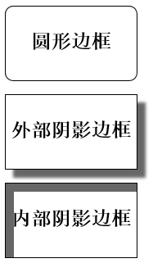

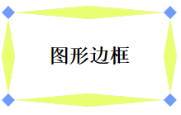

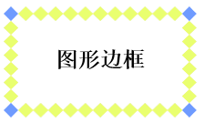

- 变形transform（使用变形时需谨慎，过多的变形会使页面杂乱无章）
  - 用于变形的属性：transform，值为一个变形函数以及他的值
  - 常用变形函数
    - translate()-移动一个元素
    - rotate()-旋转
    - skew()-倾斜元素
    - matrix()-所有2D变形组合到一个函数中
  - 当调用变形函数是，需要声明所使用的度量单位
  - 我在这里限制了元素的宽度，否则旋转后找不到了，遇到一定的问题，使用变形后，元素的位置难以确定（元素是否需要左浮动）。
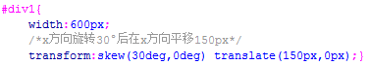

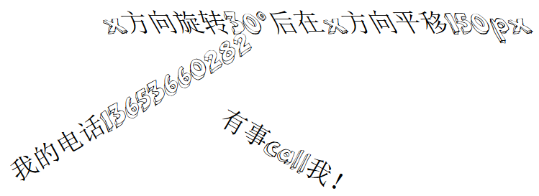

  - 制作扔到桌子上面的图片这种效果（可以适当的加阴影）

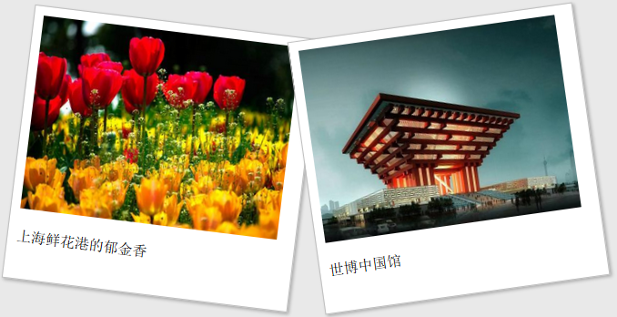

- 过渡transition
  - 用于过渡的属性
    - transition：快捷属性property、duration、timing-function、delay
    - transition-property-设置要创建过渡效果的CSS属性名
    - transition-duration-过渡效果持续的秒数，默认值为0
    - transition-timing-function-时间函数，默认值为linear
    - transition-delay-过渡发生之前延迟的秒数，默认值为0
  - 过渡可用的时间函数cubic-bezier(n,n,n,n)/ease/ease-in/ease-out/ease-in-out/linear(默认值)
  - 元素的改变由以下三种动态行为伪类触发：hover、active、focus
  - 如何创建过渡效果？
    - 按照过渡之前所呈现的外观定义div样式（欲创建过渡效果的属性，需要声明初始值）
    - 定义过渡属性
    - 为div创建以上三个伪类的样式，在样式中声明过渡之后的属性值。
    - 声明transitionEnd事件的处理代码（过渡结束时将触发transitionEnd事件）
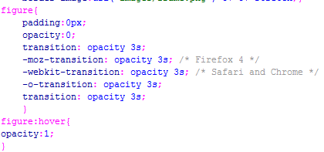

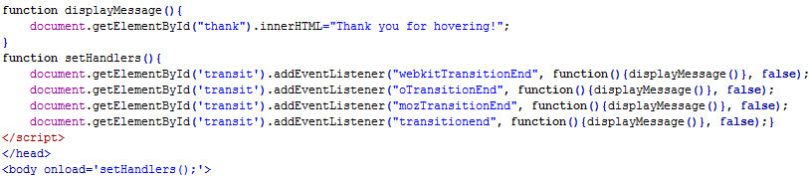

  - 可以使用过渡效果制作鼠标移上或点击时相框内出现照片的效果
- 动画animation
  - 用于动画的属性
    - @keyframes-值为定义了动画中每一个关键帧的规则。必须为动画定义一个名称
    - animation-值为快捷属性，最少参数要求制定动画的名称和持续时间
    - animation-name-值为定义@keyframes动画的名称
    - animation-duration-动画持续的秒数，默认值为0
    - animation-timing-function-时间函数，默认值为ease
    - animation-delay-动画开始前的延迟，默认值为0
    - animation-iteration-count-动画重复的次数，默认值为1
    - animation-direction-动画交替周期中是否以倒序的方式显示normal/alternate
    - animation-play-state-停止或启动动画，running/paused（好像没用）
  - 如何创建动画
    - 选择要创建动画效果的对象和属性
      - 如果准备移动对象，需使用position：absolute定位
    - 创建动画属性-设置动画的名称及动画持续时间
    - 创建@keyframes规则（关键帧规则）
      - 关键帧规则具有一个名称，用于匹配在对象的CSS声明中生面的动画名称
      - 每一行代码描述动画持续一段时间的百分比后，各个动画属性的值
      - 为了完全的浏览器兼容性，需包含0%和100%
  - 改变背景颜色和位置
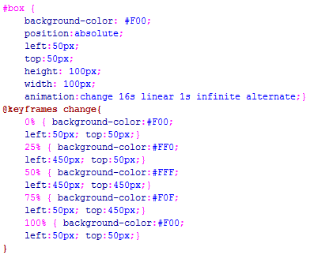

  - 同步音乐的歌词（同时有多个动画-显示/隐藏行和改变字体颜色）
5、未介绍的新的CSS3属性-多列支持和可修改文本框等

1、font-family规定元素的字体系列,可以把多个字体名称作为一个“回退”系统来保存。如果浏览器不支持第一个字体，则会尝试下一个。浏览器会使用它可识别的第一个值。
  - 指定的系列名称：具体字体的名称，比如："times"、"courier"、"arial"
  - 通用字体系列名称：比如："serif"、"sans-serif"、"cursive"、"fantasy"、"monospace"
- fontsquirrel该网站可以下载并转换字体（.eot/.ttf/.woff/.svg）
http://www.fontsquirrel.com/tools/webfont-generator
- 下载字体 http://www.fontspace.com/
- font-face节中的src规范性的写法
- 对font-face更详细的阐述 http://www.w3cplus.com/content/css3-font-face
- 谷歌浏览器不支持图形边框吗？->图片的中心需要为空
- 变形transform后元素的位置弄不清楚
- HTML的伪类一共有哪些？link、visited、hover、active、focus、valid、invalid、out-of-range
- z-index设置元素的堆叠顺序。拥有更高堆叠顺序的元素总是会处于堆叠顺序较低的元素的前面,仅能在定位元素上奏效（例如 position:absolute;）！
- 未介绍到的新的CSS3属性

第13章 可编辑区域和离线站点
1、

